C&amp;C Partners stawia na rozwój odnawialnych źródeł energii
Warszawa 4 kwietnia 2013 roku - C&amp;C Partners, jeden z największych w Polsce dostawców kompleksowych rozwiązań w dziedzinie telekomunikacji, teleinformatyki i bezpieczeństwa wprowadza na rynek polski kompletną ofertę osprzętu do budowy systemów fotowoltaicznych do produkcji energii w elektrowniach słonecznych zarówno przemysłowych jak i przydomowych.

„Wierzemy, że również i w Polsce już niedługo zwiększy się wykorzystanie energii ze źródeł odnawialnych, w tym zwłaszcza energii solarnej jako jednego z najtańszych żródeł energii dlatego zdecydowaliśmy się wprowadzić na rynek specjalistyczne kable, złącza, inwertery niezbędne do budowy wszystkich instalacji fotowoltaicznych”
mówi Łukasz Jankowski, Dyrektor Marketingu C&C Partners.
C&C Partners zdecydowało się wprowadzić kable, złącza i inwertery sprawdzonych europejskich producentów, których produkty od lat działają w małych i dużych elektrowniach solarnych w Niemczech, Francji, Belgii, Wielkiej Brytanii, gdzie systemy fotowoltaiczne są bardzo popularne. Producentem kabli jest holenderska firma Eldra, specjalizująca się w wytwarzaniu wielu rodzajów kabli, w tym również tak specjalistycznych jak okablowanie systemów fotowoltaicznych. Producentem dedykowanych wtyków, gniazd i inwerterów jest firma Solinq, wiodący dostawca rozwiązań w zakresie energii słonecznej na rynku holenderskim, belgijskim, francuskim i niemieckim dla klientów indywidualnych jak i przedsiębiorstw. Okablowanie ogniw fotowoltaicznych ze względu na pracę w trudnych warunkach atmosferycznych takich jak, duże wahania temperatur, promieniowanie UV i ozon musi być wykonane z materiałów najwyższej jakości i odporne na te czynniki.
Ogniwa fotowoltaiczne od lat funkcjonują jako źródła zasilania w prywatnych domach, na kempingach, jachtach, hotelach, obiektach użyteczności publicznej, budynkach przemysłowych takich jak stacje pomiarowo- rozliczeniowe gazu ziemnego, ropy naftowej oraz energii elektrycznej w Niemczech, Francji, Belgii, Wielkiej Brytanii. Zachętą do wykorzystania fotowoltaiki jest nie tylko aktualny ekologiczny trend w budownictwie, ale również wsparcie finansowe udzielane przez instytucje rządowe w wyżej wymienionych krajach. W 2012 roku w Niemczech zainstalowano rekordową moc ogniw słonecznych o mocy 7 600 MW, co daje całkowitą moc 32 000 MW dla tego źródła energii odnawialnej. W Unii Europejskiej instalacje solarne w Hiszpanii, południowych Włoszech, Holandii i w Niemczech osiągają już parytet sieci czyli stają się konkurencyjne wobec energetyki konwencjonalnej. Uważa się, że w kolejnych latach, ze względu na spadek cen energii odnawialnej, parytet sieci będzie obejmował kolejne kraje UE.
Kable firmy Eldra wykonane są w technologii bezhalogenowej i posiadają powłokę odporną na ozon i UV, niektóre serie nawet na gryzonie. Charakteryzują się dużą elastycznością, co ułatwia ich układanie. W zależności od wymagań instalacyjnych dostępne jest 5 rodzajów wykonania okablowania. Kable serii ELDSOLAR TUV posiadają specjalną powłokę XL-HFFR, która znacząco przedłuża ich żywotność a także jest trudnopalna. Kable Eldry w wersji Multinorm do systemów fotowoltaicznych posiadają certyfikat TUV i UL świadczący o najwyższej jakości wykonania.
Złącza firmy Solinq dedykowane do instalacji systemów fotowoltaicznych, zarówno do kabli połączeniowych jak i instalacyjnych wykonane są z materiałów najwyższej jakości, odporne są na działanie ozonu i promieni UV, dzięki czemu spełniają rygorystyczne normy i standardy TUV i UL. W zależności od wersji złącza są pozłacane lub posrebrzane w celu zapewnienia jeszcze lepszej jakości połączenia. Żółtoczarna kolorystyka ułatwia pracę instalatorom. Wszystkie złącza są zgodne ze standardem złącz MC3 i MC4.
W ofercie C&C Partners dostępne jest ponad 30 inwerterów Solinq do instalacji zarówno 1-fazowych jak i 3-fazowych w wersji zewnętrznej jak i wewnętrznej do różnej wielkości instalacji.
Kable, złącza, wtyki, inwertery do systemów fotowoltaicznych produkcji Eldry i Solinq są kompatybilne ze wszystkimi powszechnie stosowanymi ogniwami fotowoltaicznymi spełniającymi europejskie standardy w tej dziedzinie.
„Zakładamy, że niebawem Polska również będzie podążać tą samą drogą, bo według norm unijnych musimy jako kraj coraz więcej korzystać z odnawialnych żródeł energii. Dlatego C&C podjęło odważny krok i już teraz wprowadza kompletne rozwiązania do systemów fotowoltaicznych”. wyjaśnia Łukasz Jankowski, Dyrektor Marketingu C&C Partners.
Kable firmy Eldra, złącza czy inwertery firmy Solinq są rozwiązaniami najnowszej generacji, o znacznie większej trwałości i odporności na warunki zewnętrzne i atmosferyczne niż stosowane wcześniej. W ten sposób systemy fotowoltaiczne, które zostaną zbudowane w Polsce mają szansę funkcjonować dłużej i bezawaryjnie.
Eldra i Solinq to europejscy producenci z bardzo dużym doświadczeniem, należący do światowych ekspertów w dziedzinie rozwiązań do fotowoltaiki. „Wysoka jakość produkcji przekłada się na długą gwarancję, w zależności od produktu jest to okres 10 do 25 lat dla kabli serii TUV, a co więcej idzie w parze z rozsądną ceną” dodaje Łukasz Jankowski.
Całkowita moc ogniw fotowoltaiczych aktualnie funkcjonujących w Polsce waha się między 2 a 3 MW (wg. Urzędu Regulacji Energetyki). Do największych instalacji tj powyżej 20 kW należą Farma Fotowoltaiczna w Wierzchowicach (1,0 MW), Górnośląskie Przedsiębiorstwo Wodociągów w Rudzie Śląskiej (311 kW), Wojewódzki Specjalistyczny Szpital im. dr Wł. Biegańskiego w Łodzi (82 kW), przedsiębiorstwo Frosta w Bygdoszczy (80,5 kW), Centrum Fotowoltaiki w budynku Wydziału Inżynierii Środowiska Politechniki Warszawskiej (54 kW), Wyższa Szkoła Prawa i Administracji w Rzeszowie (20 kW) (dane z Wikipedii).
C&C Partners podobnie jak Eldra oraz Solinq należą do międzynarodowej Grupy TKH, która wyspecjalizowała się w rozwoju oraz dostarczaniu innowacyjnych rozwiązań w telekomunikacji, systemów instalacji budynkowych oraz rozwiązań przemysłowych.
Dzięki wprowadzeniu na rynek kompletnego osprzętu do rozwiązań fotowoltaicznych C&C Partners posiada obecnie bardziej kompleksową i konkurencyjną ofertę dla zakładów przemysłowych, biur, a także obiektów użyteczności publicznej takich jak lotniska, dworce, szpitale, gdzie liczy się niezawodność, trwałość i funkcjonalność rozwiązań.
Dostępność: Pełen osprzęt do budowy systemów fotowoltaicznych tj kable firmy Eldra, złącza, inwertery Solinq są dostępne w C&C Partners już od 2 kwietnia 2013. roku.

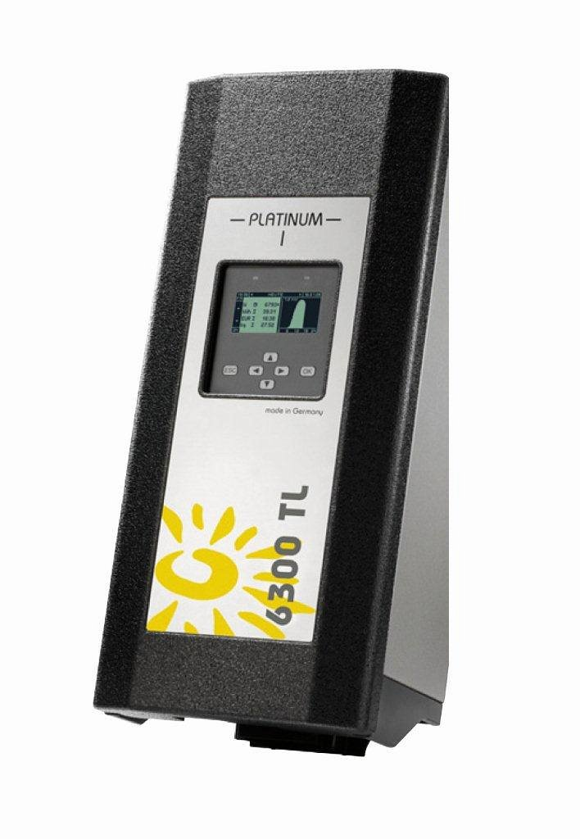
Coraz więcej przedsiębiorców stawia w Polsce na rozwój odnawialnych źródeł energii. Należy do nich także C&C Partners.

